В феврале – марте 2017 года прошли занятия с выпускниками Гимназии по теме
«Психологическая подготовка к ЕГЭ».
Цель занятий: отработка с учащимися навыков психологической подготовки к экзаменам, повышение их уверенности в себе, в своих силах при сдаче экзаменов.
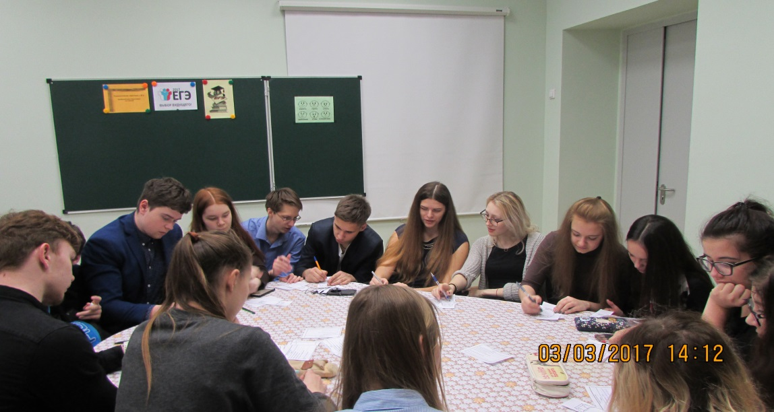
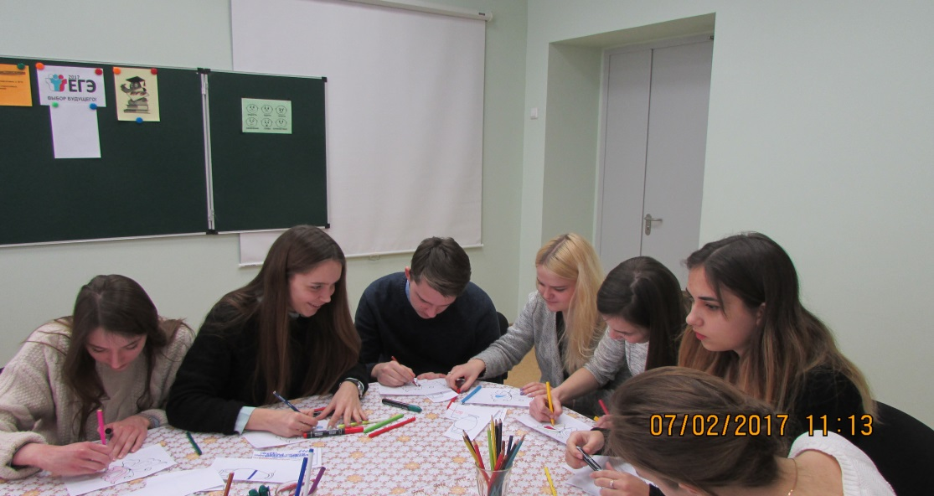
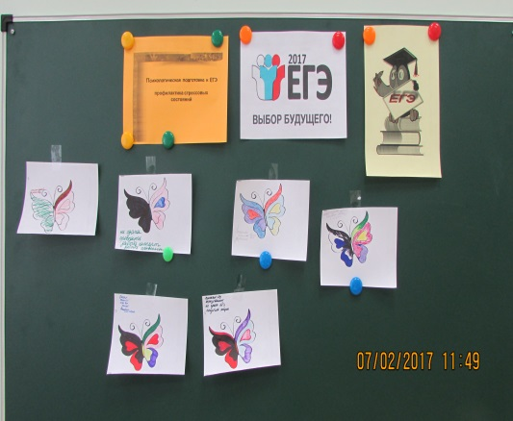
Занятия помогли выпускникам усвоить психологические основы сдачи экзаменов, освоить технику саморегуляции и приемы планирования рабочего времени на экзамене, формировать позитивное отношение к процессу сдачи экзаменов, повысить сопротивляемость стрессу, развить навыки самоконтроля с опорой на внутренние ресурсы.
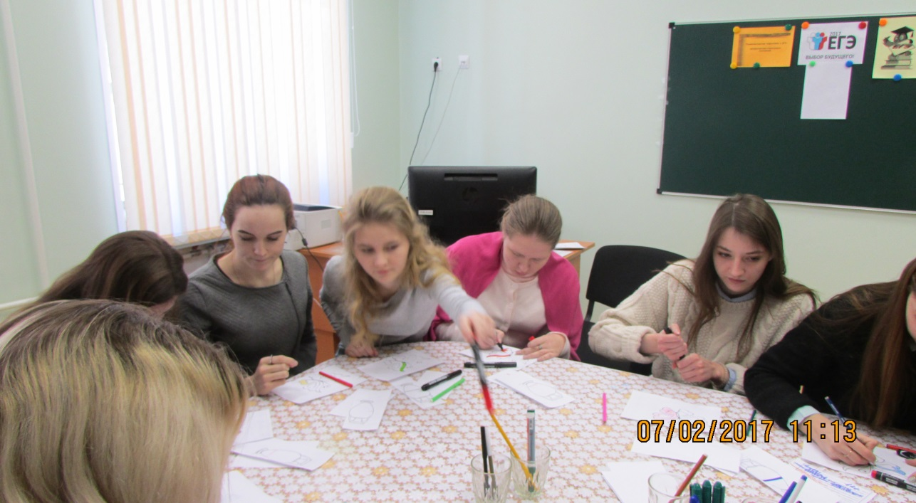
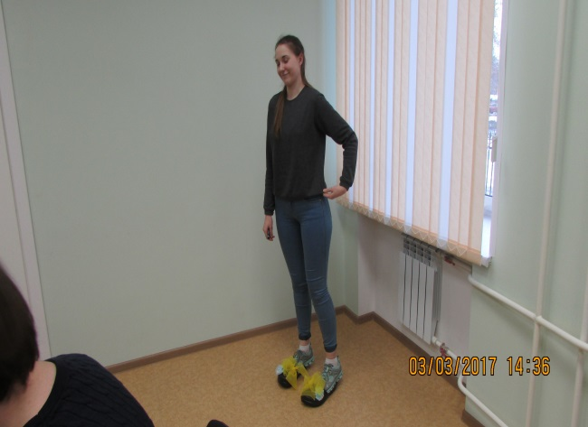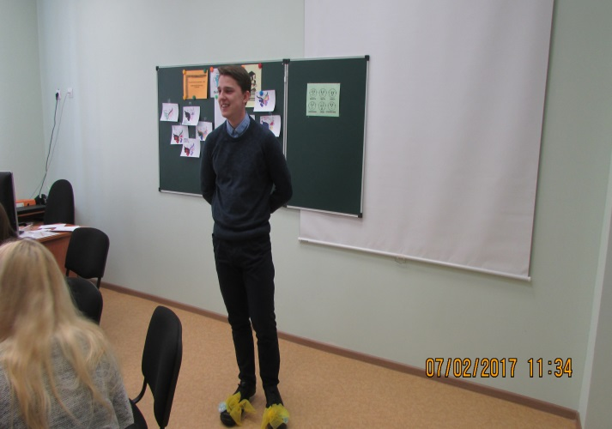
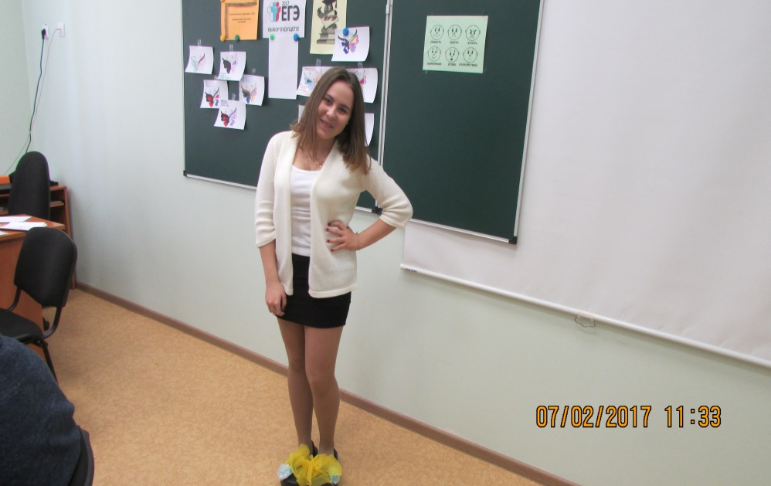
15 советов психолога старшекласснику, сдающему ЕГЭ
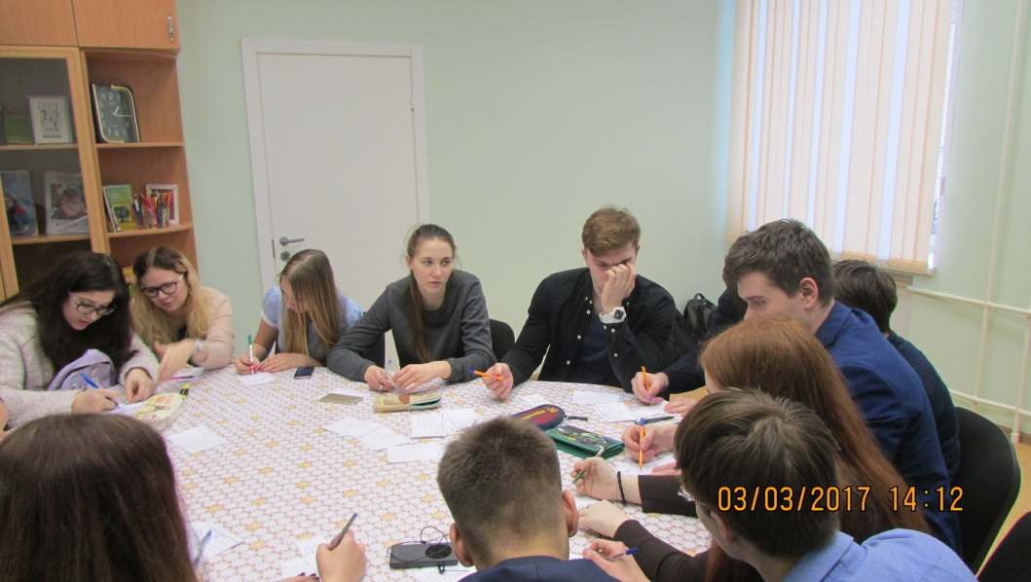
· Ты не можешь изменить реальность, но можешь изменить свое отношение к ней.
· Экзамен – это важный этап в твоей жизни, но не последний!
· Обсуди с родителями, что будет после экзамена. Пойми, катастрофы не произойдет, каков бы ни был результат испытаний.
· В процессе непосредственной подготовки к экзамену задействуй разные виды памяти: зрительную (чтение), слуховую (чтение вслух или запись на аудио), моторную (переписывание материала).
· Пиши шпаргалки! Это очень полезный психологический ритуал, так как не только активизирует механическую память, но и дают чувство защиты.
· Проиграй несколько раз ситуацию экзамена дома (с часами и бланками для ответов).
· Главное перед экзаменом – выспаться!
· Не стоит принимать перед экзаменом сильнодействующие успокоительные средства.
· Будь уверен в себе: ты знаешь все, что знаешь. (Кстати, чем больше ты знаешь, тем больше волнуешься – это доказано психологами!).
· Если у тебя есть маленький талисманчик, возьми его с собой. Он тебе поможет.
· Во время экзамена не воспринимай возникшее волнение как катастрофу. Просто пережди первую растерянность.
· Прочитай все задания и реши, в какой последовательности ты будешь их выполнять.
Помни: лучший способ снять стресс – юмор.

